Programa de Cocina
Proyecto sobre la cocina
Para _______________________
Propósito
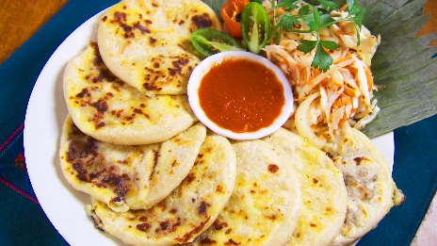
- Los estudiantes, como grupo, tienen que crear su propio programa de cocina.
- Usa mandatos cuando presentas tu receta.
- Debe de ser paso a paso a la audiencia y conductora/o.
Requisitos:
- En grupos de 2-3 todos tiene que hablar.
- La receta debe de ser de Latinoamérica (¡no comida frita por favor!) (NO FRY FOOD)
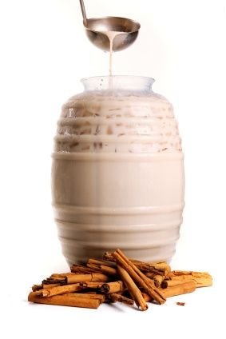
  - Ejemplos:
    - Un platillo: pupusa
    - Bebida: Agua de horchata
    - Postre: flan o choco flan
- Puede ser en vivo o video.
- Opcional es traer la comida a clase. Por crédito de aventura.
- El video o presentación en clase de 5 minutos.
- Usa el vocabulario. Si, usas vocabulario nuevo tienes que tener objetó, foto o gesto.
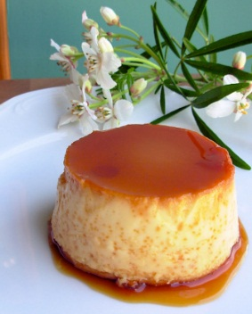
- Tener un título para tu programa
- Ejemplos:
  - Cocina del infierno
  - Mis recetas
  - Mi mamá cocina mejor que la tuya
  - Pesadilla en la cocina
  - Top chef México/ España/ Chile
  - Top chef estrellas (actores, cantantes, deportes, bailarines)
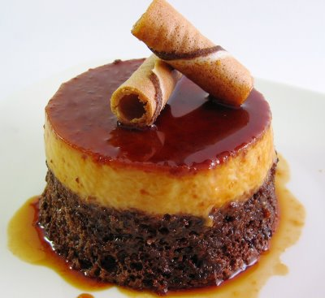
Puntos: __________/ 50

